Утверждена
постановлением администрации
Ковылкинского муниципального
района Республики Мордовия
25.05.2023 г. № 541

Актуализация
Схема теплоснабжения
Кочелаевского сельского поселения Ковылкинского муниципального района Республики Мордовия на период до 2035 года

2023 г.
Оглавление
Раздел 1 «Существующие и перспективные балансы тепловой мощности источников тепловой энергии и тепловой нагрузки потребителей» 3
1.1. Описание существующих и перспективных зон действия систем теплоснабжения и источников тепловой энергии 3
1.2. Существующие и перспективные балансы тепловой мощности и тепловой нагрузки в зонах действия источников тепловой энергии, в том числе работающих на единую тепловую сеть, на каждом этапе 7
Раздел 2 «Существующие и перспективные балансы теплоносителя» 9
2.1. Существующие и перспективные балансы производительности водоподготовительных установок и максимального потребления теплоносителя теплопотребляющими установками потребителей 9
2.2. Аварийные режимы подпитки тепловой сети 10
2.3 Сценарии развития аварий в системе теплоснабжения с моделированием гидравлических режимов, в том числе при отказе элементов тепловых сетей и при аварийных режимах работы систем теплоснабжения, связанных с прекращением подачи тепловой энергии 10
Раздел 3 «Технико-экономические показатели теплоснабжающих и теплосетевых организаций» 11
Раздел 4 «Предложения по строительству, реконструкции и техническому перевооружению источников тепловой энергии и тепловых сетей» 13
4.1. Температурный график отпуска тепловой энергии для каждого источника тепловой энергии или группы источников тепловой энергии в системе теплоснабжения, работающей на общую тепловую сеть, и оценку затрат при необходимости его изменения 13
4.2. Предложения по перспективной установленной тепловой мощности каждого источника тепловой энергии с предложениями по сроку ввода в эксплуатацию новых мощностей 13
4.3. Обоснование выбора приоритетного сценария развития системы теплоснабжения поселения, городского округа, города федерального значения 13
Раздел 5 «Перспективные топливные балансы» 14
5.1. Перспективные топливные балансы для каждого источника тепловой энергии по видам основного, резервного и аварийного топлива на каждом этапе 14
5.2. Потребляемые источником тепловой энергии виды топлива, включая местные виды топлива, а также используемые возобновляемые источники энергии 16
Раздел 6 «Решение об определении единой теплоснабжающей организации (организаций)» 16
6.1. Решение об определении единой теплоснабжающей организации (организаций) 16
6.2. Реестр зон деятельности единой теплоснабжающей организации (организаций) 16
6.3. Основания, в том числе критерии, в соответствии с которыми теплоснабжающая организация определена единой теплоснабжающей организацией 16
6.4. Информация о поданных теплоснабжающими организациями заявках на присвоение статуса единой теплоснабжающей организации 17
6.5. Реестр систем теплоснабжения, содержащий перечень теплоснабжающих организаций, действующих в каждой системе теплоснабжения, расположенных в границах поселения, городского округа, города федерального значения 17

Раздел 1 «Существующие и перспективные балансы тепловой мощности источников тепловой энергии и тепловой нагрузки потребителей»

1.1. Описание существующих и перспективных зон действия систем теплоснабжения и источников тепловой энергии
На территории Кочелаевского сельского поселения Ковылкинского муниципального района в сфере теплоснабжения осуществляет производство и передачу тепловой энергии, обеспечивая теплоснабжение жилых и административных зданий с. Кочелаево, одна организация МП КМР «Ковылкинские тепловые сети».
Теплоснабжение Кочелаевского сельского поселения осуществляется от трех котельных, работающих на природном газе.
В котельной МБОУ «Кочелаевская СОШ»» установлены два котла типа САР-ЗЭМ-100, один котел типа КВd-0,1Тн и один котел КВа-0,1 работающие в водогрейном режиме. Производительность котельной 0,344 Гкал/ч. Год ввода в эксплуатацию основного оборудования – 2007 г.
В котельной ФОК с. Кочелаево, установлены два котла типа Alpha E 870 и Alpha E 510, работающие в водогрейном режиме. Производительность котельной 1,187 Гкал/ч. Год ввода в эксплуатацию основного оборудования – 2016 г.
В котельной Кочелаевского детского сада, установлены два котла типа Buderus SK 645, работающие в водогрейном режиме. Производительность котельной 0,774 Гкал/ч. Год ввода в эксплуатацию основного оборудования – 2017 г.
Котельные работают локально, на собственную зону теплоснабжения, обеспечивая тепловой энергией жилые и общественные здания. Протяженность тепловых сетей в двухтрубном исчислении от котельной МБОУ «Кочелаевская СОШ» составляет 50 м., от котельной ФОК с. Кочелаево составляет 108,4 м, от котельной Кочелаевского детского сада составляет 254 м. Компенсация тепловых удлинений осуществляется самокомпенсацией за счёт углов поворота трассы и П-образными компенсаторами.

Таблица 1- Характеристики котлоагрегатов котельных
№, | Тип | Установленная мощность | Год | Температурный | КПД по
котла |  | котла Гкал/час | ввода | график | режимной карте
Котельная МБОУ «Кочелаевская СОШ»
1 | КВа-0,1 | 0,086 | 2007 | 95-70 | 93 %
2 | КВd-0,1Тн | 0,086 | 2010 | 95-70 | 93 %
3 | САР-ЗЭМ-100 | 0,086 | 2012 | 95-70 | 93 %
4 | САР-ЗЭМ-100 | 0,086 | 2011 | 95-70 | 93%
Котельная ФОК с. Кочелаево
1 | Alpha E 870 | 0,75 | 2016 | 95-70 | 92,5%
2 | Alpha E 510 | 0,44 | 2016 | 95-70 | 92,5%
Котельная Кочелаевского детского сада
1 | Buderus SK 645 | 0,387 | 2017 | 95-70 | 93%
2 | Buderus SK 645 | 0,387 | 2017 | 95-70 | 93%

Таблица 2 - Характеристика насосов котельных
Тип насоса | Кол-во, шт. | Производительность, V, | Напор, Н, м | Мощность, кВт
 |  | м³/ч
Котельная МБОУ «Кочелаевская СОШ»
Wilo TOP-S 30/10 | 1 | 10 | 11,5 | 0,38
Wilo TOP-S 30/10 | 1 | 10 | 11,5 | 0,38
Котельная ФОК с. Кочелаево
сетевой DAB CM G80-2400 | 1 | 102 | 24 | 6,4
сетевой DAB CM G80-2400 | 1 | 102 | 24 | 6,4
котла DAB BPH 60/280.50T | 1 | 26 | 8 | 0,589
котла DAB BPH 60/280.50T | 1 | 26 | 6 | 0,589
сет. гвс BPH 120/250.40T | 1 | 15 | 12 | 0,536
сет. гвс BPH 120/250.40T | 1 | 15 | 12 | 0,536
рецир.гвсBPH 120/250.40Т | 1 | 15 | 12 | 0,536
рецир.гвсBPH 120/250.40Т | 1 | 15 | 12 | 0,536
подпитка DAB JET 132M | 1 | 4,8 | 48 | 1,49
подпитка DAB JET 132M | 1 | 4,8 | 48 | 1,49
Котельная Кочелаевского детского сада
сетевой DAB CM G80-2400 | 1 | 102 | 24 | 6,4
сетевой DAB CM G80-2400 | 1 | 102 | 24 | 6,4
рецирк. котлов DAB BPH 60/280.50T | 1 | 26 | 8 | 0,589
рецирк. котлов DAB BPH 60/280.50T | 1 | 26 | 8 | 0,589
внутр. контур гвс BPH 120/250.40Т | 1 | 12 | 15 | 0,536
внутр. контур гвс BPH 120/250.40Т | 1 | 12 | 15 | 0,536
наруж. контур гвс BPH 120/250.40T | 1 | 12 | 15 | 0,536
наруж. контур гвс BPH 120/250.40T | 1 | 12 | 15 | 0,536
подпит. DAB JET 132M | 1 | 4,8 | 48 | 1,49
подпит. DAB JET 132M | 1 | 4,8 | 48 | 1,49

Таблица 3 – Характеристика потребителей котельных Кочелаевского сельского поселения
Наименование потребителя | Адрес | Расчетная нагрузка на отопление, Гкал/ч | Расчетная нагрузка на вентиляцию, Гкал/ч | Расчетная нагрузка на ГВС, Гкал/ч | Суммарная нагрузка, Гкал/ч
Котельная МБОУ «Кочелаевская СОШ»
МБОУ Кочелаевская средняя общеобразовательная школа | с. Кочелаево, ул. Школьная, д. 1В | 0,282 | - | - | 0,282
Итого: |  | 0,282 | - | - | 0,282
Котельная ФОК с. Кочелаево
ФОК | с. Кочелаево, ул. Школьная, д. 2Б | 0,446 | - | 0,053 | 0,499
Бассейн лето | с. Кочелаево, ул. Школьная, д. 2Б | - | - | 0,079 | 0,079
Администрация Кочелаевского сельского поселения | с. Кочелаево, ул. Школьная, д. 2А | 0,053 | 0,010 | - | 0,084
Итого: |  | 0,499 | 0,010 | 0,132 | 0,641
Котельная Кочелаевского детского сада
Детский сад | с. Кочелаево ул. Школьная 1А | 0,176 | - | 0,004 | 0,176
Центр культуры Ковылкинского муниципального района, МБУ | с.Кочелаево ул. Ленина 2А | 0,232 | 0,142 | 0,002 | 0,232
Итого: |  | 0,407 | 0,142 | 0,006 | 0,555

Таблица 4 – Параметры тепловых сетей Кочелаевского сельского поселения

Наменование начала участка тепловой сети | Наименование конца участка тепловой сети | Внутренний диаметр трубопроводов на участке Dн, м | Длина трубопровода (в двухтрубном исчислении), м | Теплоизоляционный материал | Вид прокладки тепловой сети | Год ввода в эксплуатацию (перекладки) | Средняя глубина заложения оси трубопроводов H, м
Котельная МБОУ «Кочелаевская СОШ»
котельная | школа | 0,1 | 50 | н/д | Подземная бесканальная | C 1959 г. по 1989 г. включ. | 1,5
Котельная ФОК с. Кочелаево
Котельная | ТК-1 | 0,15 | 6,5 | н/д | Подземная бесканальная | C 2004 г. | 1,5
ТК-1 | ФОК | 0,15 | 37,7 | н/д | Подземная бесканальная | C 2004 г. | 1,5
ТК-1 | Администрация | 0,069 | 20 | н/д | Подземная бесканальная | C 2004 г. | 1,5
Котельная | ФОК | 0,05/0,04 | 44,2 | н/д | Подземная бесканальная | C 2004 г. | 1,5
Котельная Кочелаевского детского сада
Котельная | ТУ-1 | 0,125 | 20 | н/д | Подземная бесканальная | C 2004 г. | 1,5
ТУ-1 | Д/с | 0,125 | 18 | н/д | Подземная бесканальная | C 2004 г. | 1,5
ТУ-1 | КДЦ | 0,125 | 89 | н/д | Подземная бесканальная | C 2004 г. | 1,5
Котельная | ТУ-1 | 0,05/0,04 | 20 | н/д | Подземная бесканальная | C 2004 г. | 1,5
ТУ-1 | Д/с | 0,05/0,04 | 18 | н/д | Подземная бесканальная | C 2004 г. | 1,5
ТУ-1 | КДЦ | 0,05/0,04 | 89 | н/д | Подземная бесканальная | C 2004 г. | 1,5

На основании проведенных гидравлических расчетов и анализа тепловых нагрузок в зоне действия энергоисточника определено, что для обеспечения тепловых нагрузок не требуется модернизация котельных.

1.2. Существующие и перспективные балансы тепловой мощности и тепловой нагрузки в зонах действия источников тепловой энергии, в том числе работающих на единую тепловую сеть, на каждом этапе
Балансы существующей на базовый период схемы теплоснабжения тепловой мощности и перспективной тепловой нагрузки в каждой из зон действия источников тепловой энергии с определением резервов (дефицитов) существующей располагаемой тепловой мощности источников тепловой энергии, устанавливаемых на основании величины расчетной тепловой нагрузки приведены в таблице 5.
Таблица 5 – Балансы тепловой мощности и присоединенной тепловой нагрузки, Гкал/ч.
Наименование источника теплоснабжения, период | Установленная мощность, Гкал/ч | Располагаемая мощность, Гкал/ч | Тепловая мощность нетто, Гкал/ч | Собственные нужды, Гкал/ч | Потери в тепловых сетях, Гкал/ч | Присоединенная нагрузка, Гкал/ч |  |  | Резерв (+)/Дефицит (-)
 |  |  |  |  |  | отопление и вентиляция | ГВС | Всего
Котельная МБОУ «Кочелаевская СОШ»
2020 | 0,344 | 0,344 | 0,341 | 0,003 | 0,009 | 0,282 | - | 0,282 | 0,050
2021 | 0,344 | 0,344 | 0,341 | 0,003 | 0,009 | 0,282 | - | 0,282 | 0,050
2022 | 0,344 | 0,344 | 0,341 | 0,003 | 0,009 | 0,282 | - | 0,282 | 0,050
2023 | 0,344 | 0,344 | 0,341 | 0,003 | 0,009 | 0,282 | - | 0,282 | 0,050
2024 | 0,344 | 0,344 | 0,341 | 0,003 | 0,009 | 0,282 | - | 0,282 | 0,050
2025 | 0,344 | 0,344 | 0,341 | 0,003 | 0,009 | 0,282 | - | 0,282 | 0,050
В период 2026-2030 гг. | 0,344 | 0,344 | 0,341 | 0,003 | 0,009 | 0,282 | - | 0,282 | 0,050
В период 2031-2035 гг. | 0,344 | 0,344 | 0,341 | 0,003 | 0,009 | 0,282 | - | 0,282 | 0,050
Котельная ФОК с. Кочелаево
2020 | 1,187 | 1,187 | 1,171 | 0,016 | 0,018 | 0,509 | 0,132 | 0,641 | 0,512
2021 | 1,187 | 1,187 | 1,172 | 0,016 | 0,018 | 0,509 | 0,132 | 0,641 | 0,512
2022 | 1,187 | 1,187 | 1,169 | 0,018 | 0,020 | 0,509 | 0,132 | 0,641 | 0,512
2023 | 1,187 | 1,187 | 1,169 | 0,018 | 0,020 | 0,509 | 0,132 | 0,641 | 0,512
2024 | 1,187 | 1,187 | 1,169 | 0,018 | 0,020 | 0,509 | 0,132 | 0,641 | 0,512
2025 | 1,187 | 1,187 | 1,169 | 0,018 | 0,020 | 0,509 | 0,132 | 0,641 | 0,512
В период 2026-2030 гг. | 1,187 | 1,187 | 1,169 | 0,018 | 0,020 | 0,509 | 0,132 | 0,641 | 0,512
В период 2031-2035 гг. | 1,187 | 1,187 | 1,169 | 0,018 | 0,020 | 0,509 | 0,132 | 0,641 | 0,512
Котельная Кочелаевского детского сада
2020 | 0,774 | 0,774 | 0,755 | 0,019 | 0,070 | 0,549 | 0,006 | 0,555 | 0,130
2021 | 0,774 | 0,774 | 0,755 | 0,019 | 0,070 | 0,549 | 0,006 | 0,555 | 0,130
2022 | 0,774 | 0,774 | 0,755 | 0,019 | 0,070 | 0,549 | 0,006 | 0,555 | 0,130
2023 | 0,774 | 0,774 | 0,755 | 0,019 | 0,070 | 0,549 | 0,006 | 0,555 | 0,130
2024 | 0,774 | 0,774 | 0,755 | 0,019 | 0,070 | 0,549 | 0,006 | 0,555 | 0,130
2025 | 0,774 | 0,774 | 0,755 | 0,019 | 0,070 | 0,549 | 0,006 | 0,555 | 0,130
В период 2026-2030 гг. | 0,774 | 0,774 | 0,755 | 0,019 | 0,070 | 0,549 | 0,006 | 0,555 | 0,130
В период 2031-2035 гг. | 0,774 | 0,774 | 0,755 | 0,019 | 0,070 | 0,549 | 0,006 | 0,555 | 0,130

На основании проведенных гидравлических расчетов и анализа тепловых нагрузок в зоне действия энергоисточника определено, что для обеспечения тепловых нагрузок не требуется модернизация котельных.
1.3. Значения существующих и перспективных потерь тепловой энергии при ее передаче по тепловым сетям, включая потери тепловой энергии в тепловых сетях теплопередачей через теплоизоляционные конструкции теплопроводов и потери теплоносителя, с указанием затрат теплоносителя на компенсацию этих потерь
Значения существующих и перспективных потерь тепловой энергии при ее передаче по тепловым сетям, включая потери тепловой энергии в тепловых сетях теплопередачей через теплоизоляционные конструкции теплопроводов и потери теплоносителя, с указанием затрат теплоносителя на компенсацию этих потерь представлены в таблицах 6.
Таблица 6 – Существующие потери тепловой энергии по тепловым сетям
Наименование населенного пункта | Наименование системы теплоснабжения | Тип теплоносителя, его параметры | Годовые затраты и потери тепловой энергии, Гкал
 |  |  | через изоляцию | с затратами теплоносителя | всего
с. Кочелаево, ул. Школьная, д. 1В | СЦТ от котельной МБОУ «Кочелаевская СОШ» | горячая вода | 20,07 | 0,48 | 20,55
с. Кочелаево, ул. Школьная, д. 2Б | СЦТ от котельной ФОК с. Кочелаево | горячая вода | 22,4 | 1,51 | 23,91
с. Кочелаево ул. Школьная 1А | СЦТ от котельной Кочелаевский Д/с | горячая вода | 55,03 | 2,94 | 57,97
Итого: |  |  | 97,5 | 4,93 | 102,43

Раздел 2 «Существующие и перспективные балансы теплоносителя»

2.1. Существующие и перспективные балансы производительности водоподготовительных установок и максимального потребления теплоносителя теплопотребляющими установками потребителей
Теплоноситель в системе теплоснабжения котельной, как и в каждой системе теплоснабжения, предназначен как для передачи теплоты, так и для подпитки системы теплоснабжения.
При эксплуатации тепловых сетей утечка теплоносителя не должна превышать норму, которая составляет 0,25% среднегодового объема воды в тепловой сети и присоединенных к ней системах теплопотребления в час.
Для систем теплоснабжения должна предусматриваться дополнительно аварийная подпитка химически не обработанной и недеаэрированной водой, расход которой принимается в количестве 2% объема воды в трубопроводах тепловых сетей и присоединенных к ним системах отопления, вентиляции.
Выполнен расчет нормативной и аварийной подпитки тепловых сетей котельными поселения. Расчетные балансы производительности водоподготовительных установок (далее ВПУ) и подпитки тепловых сетей на период 2021 – 2035 гг. представлены в таблице 7.
Таблица 7 – Расчетные балансы ВПУ и подпитки тепловых сетей на период 2021 – 2035 гг.
Наименование населенного пункта | Наименование системы теплоснабжения | Тип теплоносителя, его параметры | Годовые затраты и потери теплоносителя, м3
 |  |  | с утечкой | технологические затраты |  |  |  | всего
 |  |  |  | на пусковое заполнение | на регламентные испытания | со сливами САРЗ | всего
с. Кочелаево, ул. Школьная, д. 2Б | СЦТ от котельной ФОК с. Кочелаево | горячая вода | 24,42 | 2,80 | - | - | 2,80 | 27,22
с. Кочелаево ул. Школьная 1А | СЦТ от котельной Кочелаевский Д/с | горячая вода | 47,72 | 5,31 | - | - | 5,31 | 53,03
с. Кочелаево, ул. Школьная, д. 1В | СЦТ от котельной МБОУ «Кочелаевская СОШ» | горячая вода | 9,75 | 1,19 | - | - | 1,19 | 10,93
Итого: |  |  | 81,89 | 9,3 | - | - | 9,3 | 91,18

2.2. Аварийные режимы подпитки тепловой сети
При возникновении аварийной ситуации на любом участке магистрального трубопровода, возможно организовать обеспечение подпитки тепловой сети за счет использования существующих баков аккумуляторов и водопроводной сети.

2.3 Сценарии развития аварий в системе теплоснабжения с моделированием гидравлических режимов, в том числе при отказе элементов тепловых сетей и при аварийных режимах работы систем теплоснабжения, связанных с прекращением подачи тепловой энергии
Расчет аварийных режимов производится при помощи электронной модели существующей системы теплоснабжения, выполненной в ПРК ZuluThermo 8.0.
Порядок ограничений теплоснабжения потребителей регламентируется п. 108 Постановления Правительства РФ от 08.08.2012 г. №808 «Об организации теплоснабжения в Российской Федерации и о внесении изменений в некоторые акты Правительства Российской Федерации»:
«108. Графики ограничений потребителей в случае угрозы возникновения аварийной ситуации вводятся в действие единой теплоснабжающей организацией по решению органа местного самоуправления поселения, городского округа, органа исполнительной власти городов федерального значения Москвы и Санкт-Петербурга.
Об ограничениях теплоснабжения теплоснабжающая организация сообщает потребителям:
при возникновении дефицита тепловой мощности и отсутствии резервов на источниках тепловой энергии - за 10 часов до начала ограничений;
при дефиците топлива - не более чем за 24 часа до начала ограничений.
При аварийных ситуациях, требующих принятия безотлагательных мер, осуществляется срочное введение графиков ограничения и отключения с последующим в течение 1 часа оповещением потребителей о причинах и предполагаемой продолжительности отключения.
На основе ожидаемых сроков и длительности ограничения потребитель при наличии технической возможности может принять решение о сливе воды из теплопотребляющих установок по согласованию с теплоснабжающей организацией.
Теплоснабжающая организация обязана обеспечить оперативный контроль за выполнением потребителями распоряжений о введении графиков и размерах ограничения потребления тепловой энергии».
Без учета реализации мероприятий нормативная надежность будет выдерживаться:
- вероятность безотказного теплоснабжения наименее надежного потребителя составит 1, что выше существующего норматива (0,9);
- коэффициент готовности к безотказному теплоснабжению потребителей составит 0,99988, что выше существующего норматива (0,97).
2. Высокие показатели надежности обусловлены малой протяженностью и разветвленностью системы транспорта тепловой энергии.
3. В связи с тем, что перспективные показатели надежности теплоснабжения удовлетворяют действующим нормативам, дополнительные мероприятия по повышению надежности не требуются. Для существующих тепловых сетей необходимо выполнять организационно-технические мероприятия:
а) обеспечивать контроль исправного состояния и безопасной эксплуатации трубопроводов;
б) своевременно проводить экспертное обследование технического состояния трубопроводов в установленные сроки с выдачей рекомендаций по дальнейшей эксплуатации или выдачей запрета на дальнейшую эксплуатацию трубопроводов;
в) своевременно осуществлять капитальные ремонты ветхих и ненадежных тепловых сетей.

Раздел 3 «Технико-экономические показатели теплоснабжающих и теплосетевых организаций»
Основные технико-экономические показатели работы теплоснабжающей организации представлены в таблице 8.
Из анализа стандартов раскрытия информации, утвержденного Постановлением Правительства РФ №1140 от 30.12.2009 г. и перечня данных представленных в таблице 39 сделан вывод, что объем и полнота раскрытия информации теплоснабжающей организации соответствует требованиям, установленными Постановлением Правительства РФ № 1140 от 30.12.2009 г. «Об утверждении стандартов раскрытия информации организациями коммунального комплекса и субъектами естественных монополий, осуществляющих деятельность в сфере оказания услуг по передаче тепловой энергии».
Таблица 8 – Основные технико-экономические показатели работы теплоснабжающей организации МП КМР «Ковылкинские тепловые сети» на 2024 г.
Наименование показателя |  | Котельная МБОУ «Кочелаевская СОШ»
Основное топливо |  | Природный газ
 |  | ВСЕГО | 1 полугодие | 2 полугодие
Объем произведенной тепловой энергии за год, Гкал |  | 657,425 | 396,398 | 261,027
Годовой отпуск тепла c коллекторов котельной, Гкал |  | 650,933 | 392,023 | 258,910
Полезный отпуск тепловой энергии за год, Гкал, в т.ч.: |  | 630,380 | 379,581 | 250,799
- бюджетные потребители |  | 630,380 | 379,581 | 250,799
- население |  | - | - | -
- прочие |  | - | - | -
Годовой расход условного топлива, т у.т. |  | 101,178 | 60,954 | 40,224
Годовой расход натурального топлива (природный газ, тыс.н.м.куб.) |  | 86,477 | 52,097 | 34,380
Удельный расход топлива на производство тепловой энергии | условного кг.у.т./Гкал | 153,900 | 153,767 | 154,123
 | Природного газа, нм.куб./Гкал | 131,539 | 131,425 | 131,729
Наименование показателя |  | Котельная ФОК с. Кочелаево
Основное топливо |  | Природный газ
 |  | ВСЕГО | 1 полугодие | 2 полугодие
Объем произведенной тепловой энергии за год, Гкал |  | 880,418 | 497,482 | 382,935
Годовой отпуск тепла c коллекторов котельной, Гкал |  | 858,538 | 485,970 | 372,568
Полезный отпуск тепловой энергии за год, Гкал, в т.ч.: |  | 834,624 | 472,648 | 361,976
- бюджетные потребители |  | 834,624 | 472,648 | 361,976
- население |  | - | - | -
- прочие |  | - | - | -
Годовой расход условного топлива, т у.т. |  | 135,911 | 76,722 | 59,189
Годовой расход натурального топлива (природный газ, тыс.н.м.куб.) |  | 116,163 | 65,574 | 50,589
Удельный расход топлива на производство тепловой энергии | условного кг.у.т./Гкал | 154,370 | 154,220 | 154,552
 | Природного газа, нм.куб./Гкал | 131,941 | 131,812 | 132,096
Наименование показателя |  | Котельная Кочелаевского детского сада
Основное топливо |  | Природный газ
 |  | ВСЕГО | 1 полугодие | 2 полугодие
Объем произведенной тепловой энергии за год, Гкал |  | 477,790 | 279,571 | 198,219
Годовой отпуск тепла c коллекторов котельной, Гкал |  | 461,459 | 270,978 | 190,481
Полезный отпуск тепловой энергии за год, Гкал, в т.ч.: |  | 403,488 | 238,868 | 164,620
- бюджетные потребители |  | 403,488 | 238,868 | 164,620
- население |  | - | - | -
- прочие |  | - | - | -
Годовой расход условного топлива, т у.т. |  | 72,305 | 42,294 | 30,011
Годовой расход натурального топлива (природный газ, тыс.н.м.куб.) |  | 61,799 | 36,148 | 25,651
Удельный расход топлива на производство тепловой энергии | условного кг.у.т./Гкал | 151,330 | 151,277 | 151,431
 | Природного газа, нм.куб./Гкал | 129,342 | 129,297 | 129,429

Раздел 4 «Предложения по строительству, реконструкции и техническому перевооружению источников тепловой энергии и тепловых сетей»

4.1. Температурный график отпуска тепловой энергии для каждого источника тепловой энергии или группы источников тепловой энергии в системе теплоснабжения, работающей на общую тепловую сеть, и оценку затрат при необходимости его изменения
Регулирование отпуска теплоты осуществляется качественно по температурному графику 95/70 ^{о}С.
Минимальная температура сетевой воды в подающей магистрали поддерживается не менее 68-70°С для обеспечения подогрева горячей воды в водоподогревательных установках потребителя до нормативных требований 60 °С.
Изменение температурного графика системы теплоснабжения не предусмотрено.

4.2. Предложения по перспективной установленной тепловой мощности каждого источника тепловой энергии с предложениями по сроку ввода в эксплуатацию новых мощностей
Предложения по перспективной установленной тепловой мощности каждого источника тепловой энергии приведены в таблице 9. Как видно из таблицы 9 мероприятия по источникам тепловой энергии не планируются, установленная тепловая мощность остаётся без изменений.

Таблица 9 – Предложения по перспективной установленной тепловой мощности каждого источника тепловой энергии
№ п/п | Наименование котельной | Вид мероприятий | Срок ввода в эксплуатацию новых мощностей, год | Установленная мощность, Гкал/ч
 |  |  |  | на 2021 год | на 2035 год | изменение (+/-)
1 | МБОУ "Кочелаевская СОШ | Мероприятия не планируются | - | 0,344 | 0,344 | 0
2 | Котельная ФОК с Кочелаево | Мероприятия не планируются | - | 1,187 | 1,187 | 0
3 | Котельная Кочелаевского детского сада | Мероприятия не планируются | - | 0,774 | 0,774 | 0

4.3. Обоснование выбора приоритетного сценария развития системы теплоснабжения поселения, городского округа, города федерального значения
Оценка стоимости капитальных вложений в строительство тепловых сетей осуществляется по укрупненной стоимости строительства согласно МДС 81-02-12-2011 с использованием государственных сметных нормативов-укрупненных нормативов цены строительства ГСН НЦС 81-02-2017.
В настоящей Схеме теплоснабжения мероприятия по реконструкции участков тепловых сетей и источников тепловой энергии не предусматриваются.

Раздел 5 «Перспективные топливные балансы»

5.1. Перспективные топливные балансы для каждого источника тепловой энергии по видам основного, резервного и аварийного топлива на каждом этапе
Прогнозы по отпускаемой тепловой энергии и топливопотреблению рассматривались по котельным, которые задействованы в схеме теплоснабжения, со следующим допущением: производство тепловой энергии ведомственной котельной остаётся на уровне базового года. Перспективное значение удельных расходов топлива на производство тепловой энергии приведено на рисунке 1 и в таблице 11.

Рисунок 1. Динамика НУР топлива на период 2021-2035 г.г

Таблица 11 – Перспективные плановые значения удельных расходов топлива на производство тепловой энергии
Показатель | Единицы измерения | 2021 г. | 2022 г. | 2023 г. | 2024 г. | 2025 г. | 2030 г. | 2035 г.
Зона действия котельной ФОК с. Кочелаево
Выработка тепловой энергии | Гкал | 880,418 | 880,418 | 880,418 | 880,418 | 880,418 | 880,418 | 880,418
НУР топлива | кг.у.т. | 154,370 | 154,370 | 154,370 | 154,370 | 154,370 | 154,370 | 154,370
Зона действия котельной Кочелаевского детского сада
Выработка тепловой энергии | Гкал | 477,790 | 477,790 | 477,790 | 477,790 | 477,790 | 477,790 | 477,790
НУР топлива | кг.у.т. | 151,330 | 151,330 | 151,330 | 151,330 | 151,330 | 151,330 | 151,330
Зона действия котельной МБОУ "Кочелаевская СОШ"
Выработка тепловой энергии | Гкал | 657,425 | 657,425 | 657,425 | 657,425 | 657,425 | 657,425 | 657,425
НУР топлива | кг.у.т. | 153,900 | 153,900 | 153,900 | 153,900 | 153,900 | 153,900 | 153,900

5.2. Потребляемые источником тепловой энергии виды топлива, включая местные виды топлива, а также используемые возобновляемые источники энергии
На рассматриваемом источнике теплоснабжения в качестве основного топлива используют природный газ.

Раздел 6 «Решение об определении единой теплоснабжающей организации (организаций)»

6.1. Решение об определении единой теплоснабжающей организации (организаций)
Решение по установлению единой теплоснабжающей организации осуществляется на основании критериев определения единой теплоснабжающей организации, установленных в правилах организации теплоснабжения, утвержденных Правительством Российской Федерации Постановлением Правительства РФ от 8 августа 2012 г. № 808 «Об организации теплоснабжения в Российской Федерации и о внесении изменений в некоторые акты Правительства Российской Федерации».
В настоящее время МП КМР «Ковылкинские тепловые сети» отвечает всем требованиям критериев по определению единой теплоснабжающей организации.

6.2. Реестр зон деятельности единой теплоснабжающей организации (организаций)
Границами зон деятельности единых теплоснабжающих организаций в с. Кочелаево являются зоны действия источников теплоснабжения, относящихся к соответствующей теплоснабжающей организации. Зона действия источника тепловой энергии представлена в Приложении – рисунок 1, 2, 3.

6.3. Основания, в том числе критерии, в соответствии с которыми теплоснабжающая организация определена единой теплоснабжающей организацией
В соответствии со статьей 2 пунктом 28 Федерального закона 190 «О теплоснабжении»: «Единая теплоснабжающая организация в системе теплоснабжения - теплоснабжающая организация, которая определяется в схеме теплоснабжения федеральным органом исполнительной власти, уполномоченным Правительством Российской Федерации на реализацию государственной политики в сфере теплоснабжения, или органом местного самоуправления на основании критериев и в порядке, которые установлены правилами организации теплоснабжения, утвержденными Правительством Российской Федерации».
Предложения по установлению единой теплоснабжающей организации осуществляются на основании критериев определения единой теплоснабжающей организации в соответствии Правилами организации теплоснабжения в Российской Федерации утвержденные постановлением Правительства РФ от 08 августа 2012 г. № 808.
Критериями определения единой теплоснабжающей организации являются:
- владение на праве собственности или ином законном основании источниками тепловой энергии с наибольшей рабочей тепловой мощностью и (или) тепловыми сетями с наибольшей емкостью в границах зоны деятельности единой теплоснабжающей организации;
- размер собственного капитала;
- способность в лучшей мере обеспечить надежность теплоснабжения в соответствующей системе теплоснабжения.
Единая теплоснабжающая организация при осуществлении своей деятельности обязана:
- заключать и исполнять договоры теплоснабжения с любыми обратившимися к ней потребителями тепловой энергии, теплопотребляющие установки которых находятся в данной системе теплоснабжения при условии соблюдения указанными потребителями выданных им в соответствии с законодательством о градостроительной деятельности технических условий подключения к тепловым сетям;
- заключать и исполнять договоры поставки тепловой энергии (мощности) и (или) теплоносителя в отношении объема тепловой нагрузки, распределенной в соответствии со схемой теплоснабжения;
- заключать и исполнять договоры оказания услуг по передаче тепловой энергии, теплоносителя в объеме, необходимом для обеспечения теплоснабжения потребителей тепловой энергии с учетом потерь тепловой энергии, теплоносителя при их передаче.
В настоящее время МП КМР «Ковылкинские городские сети» отвечает всем требованиям критериев по определению единой теплоснабжающей организации.

6.4. Информация о поданных теплоснабжающими организациями заявках на присвоение статуса единой теплоснабжающей организации
В рамках разработки проекта схемы теплоснабжения, заявки на присвоение статуса единой теплоснабжающей организации отсутствовали.

6.5. Реестр систем теплоснабжения, содержащий перечень теплоснабжающих организаций, действующих в каждой системе теплоснабжения, расположенных в границах поселения, городского округа, города федерального значения
На территории с. Кочелаево можно выделить три существующих зон действия централизованных источников тепловой энергии. Теплоснабжающая организация, действующая на территории с. Кочелаево – МП КМР «Ковылкинские тепловые сети».

ПРИЛОЖЕНИЕ

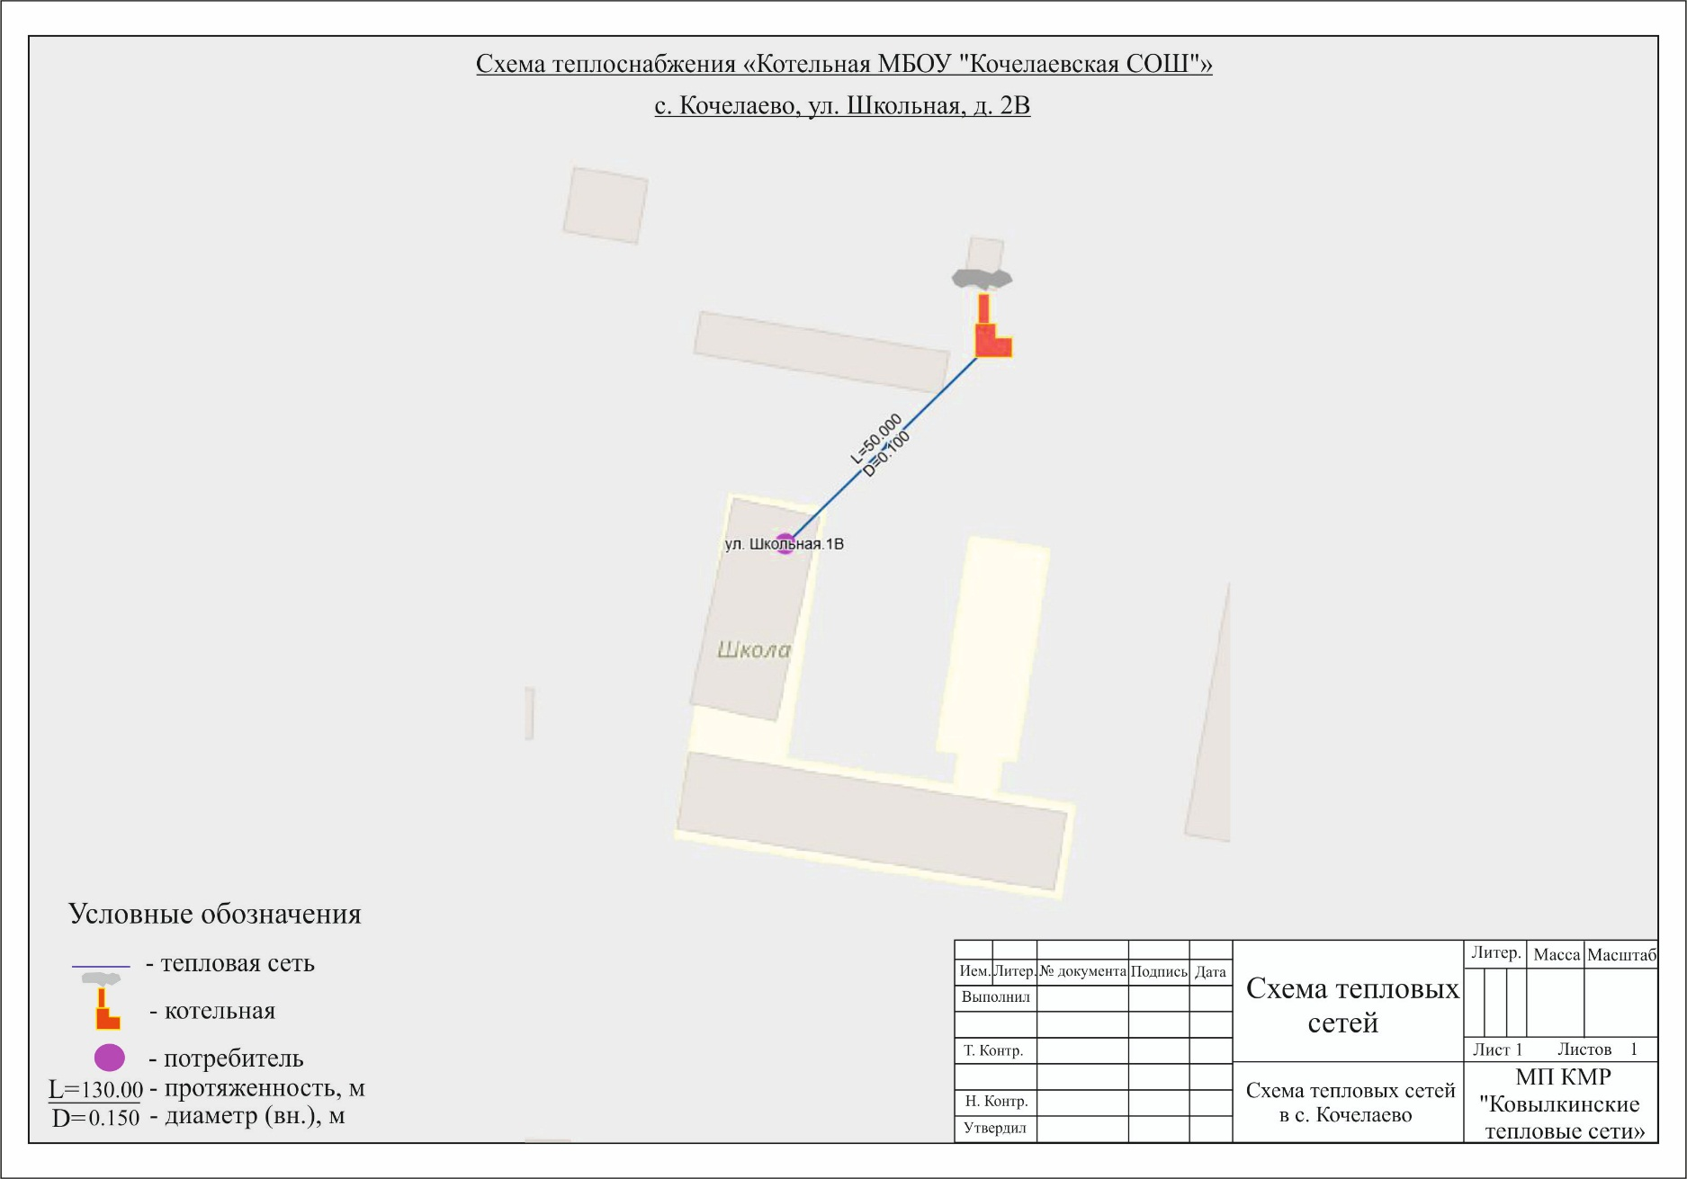
Рисунок 1. Зона действия котельной МБОУ «Кочелаевская СОШ»
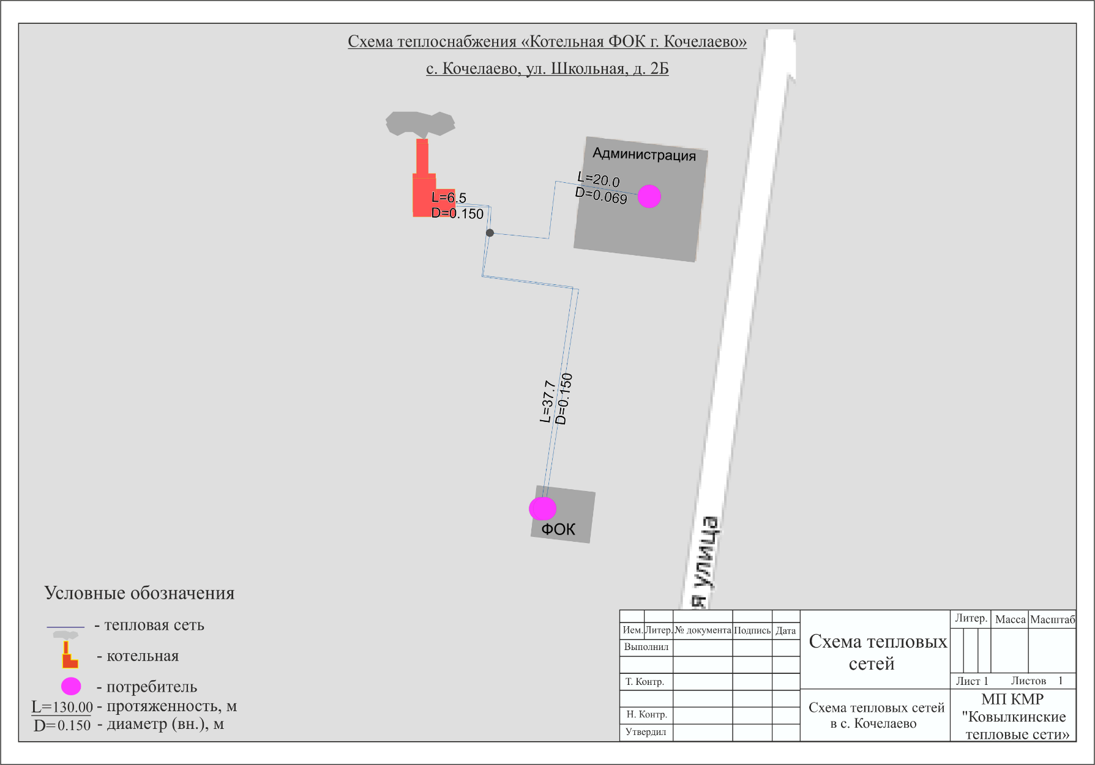
Рисунок 2. Зона действия котельной ФОК с. Кочелаево

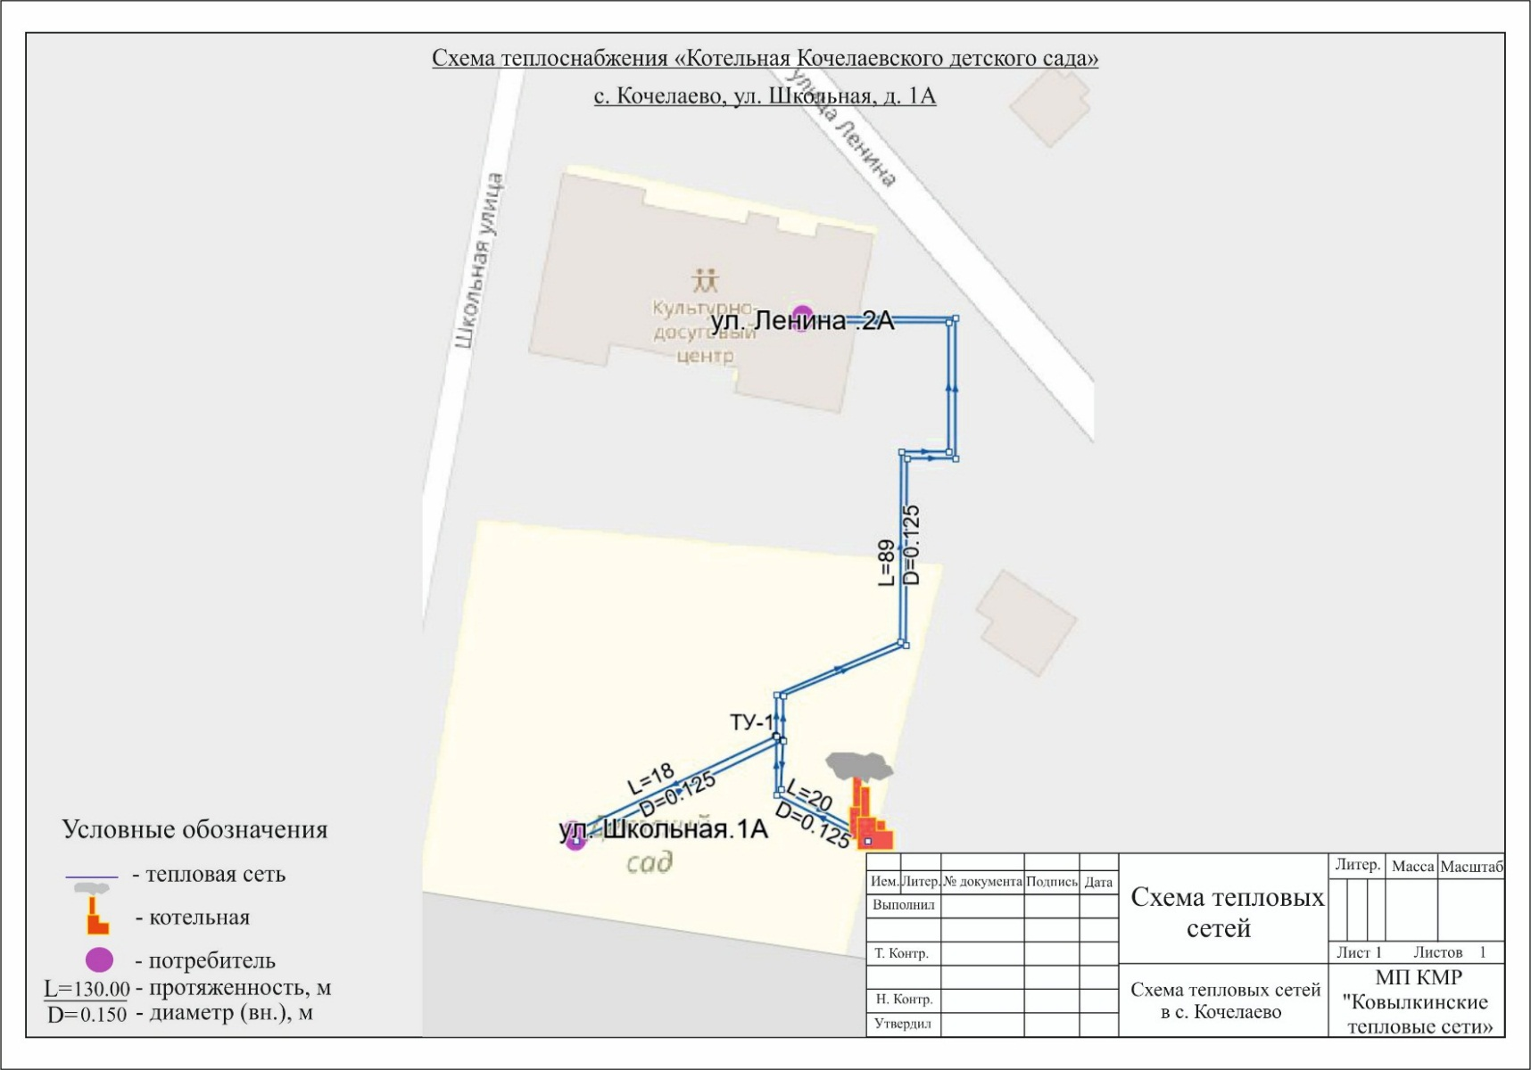
Рисунок 3. Зона действия котельной Кочелаевского детского сада

